Le Moyen-age.

Il y a bien longtemps, à une époque appelée le Moyen- Age , les rois, reines, princes, seigneurs... vivaient dans un château fort, pour se protéger des attaques.
Les paysans payaient des impôts, ou devaient donner de la nourriture au seigneur. En contrepartie, ils pouvaient se réfugier dans le château en cas d’attaque. Les chevaliers partaient faire la guerre contre les Anglais.
* Le château
Le château fort est construit en hauteur afin de pouvoir surveiller les terres alentour, et afin de se défendre plus facilement en cas d’attaque.
Le château est entouré de murs très hauts et très épais ainsi que de tours. Au sommet de ces murs se trouvent les créneaux qui permettent d’observer sans être vu, tout en étant protégé. Quelquefois, le château est entouré d’un fossé rempli d’eau : ce sont les douves.
Le pont- levis est le seul moyen pour traverser les douves. Il est emprunté chaque jour par des cavaliers et des paysans qui apportent des provisions au seigneur.

La vie au château
Le seigneur vit avec sa famille à l’intérieur du palais.
Le seigneur et sa famille ont des serviteurs qui s’occupent du repas...
Le roi aime les grands repas où il invite des nobles. Les invités coupent de grandes et grosses tranches de pain qu’ils utilisent comme assiette. Ils mangent avec les doigts car il n’y a pas de couverts.
Pendant le repas, des bouffons, des musiciens, des acrobates, des jongleurs, des dresseurs d’ours essaient de distraire le seigneur et sa cour. Le montreur d’ours fait danser son animal et cela amuse beaucoup .
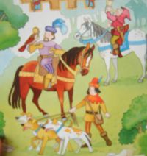
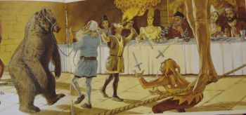

* Le seigneur aime aller chasser dans les bois qui entourent le château, avec ses chiens.
A cheval, il chasse le cerf, le sanglier et l’ours. Pour chasser les lièvres et les oiseaux le seigneur utilise des faucons dressés.

